

INSTITUTO TECNOLÓGICO SUPERIOR DE JEREZ

JEREZ DE GARCÍA SALINAS A 04 DE OCTUBE DEL 2019

NOMBRE:

GUADALUPE VÁZQUEZ DE LA TORRE

NUMERO DE CONTROL:

S17070158

CORREO:

[guvadlt@Outlook.com](mailto:guvadlt@Outlook.com)

CARRERA:

INGENIERÍA EN SISTEMAS COMPUTACIONALES

NOMBRE DE LA MATERIA:

TALLER DE BASES DE DATOS

QUINTO SEMESTRE

TEMA 2 - LENGUAJE DE MANIPULACIÓN DE DATOS

**“ACTIVIDAD 4 - EJERCICIOS SQL [CONSULTAS CON AGRUPACIÓN]”**

DOCENTE:

SALVADOR ACEVEDO SANDOVAL

(DREAMHOME)

1.- Crear una consulta que muestre para cada propiedad cuantas personas la han visto

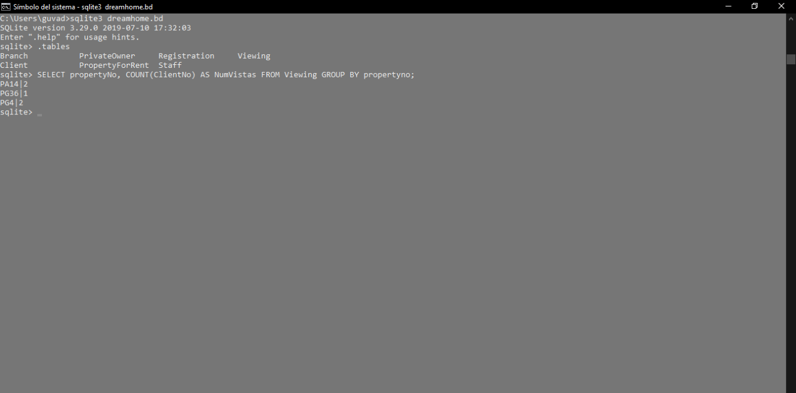

2.- Para cada Propietario, muestre cuánto gana por concepto de rentas

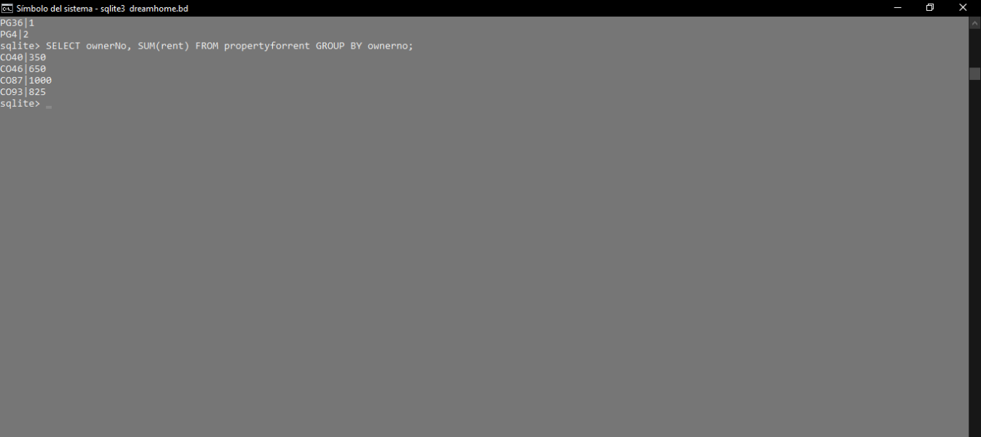

3.- Muestre cuantas existencias hay para cada tipo de propiedad en renta

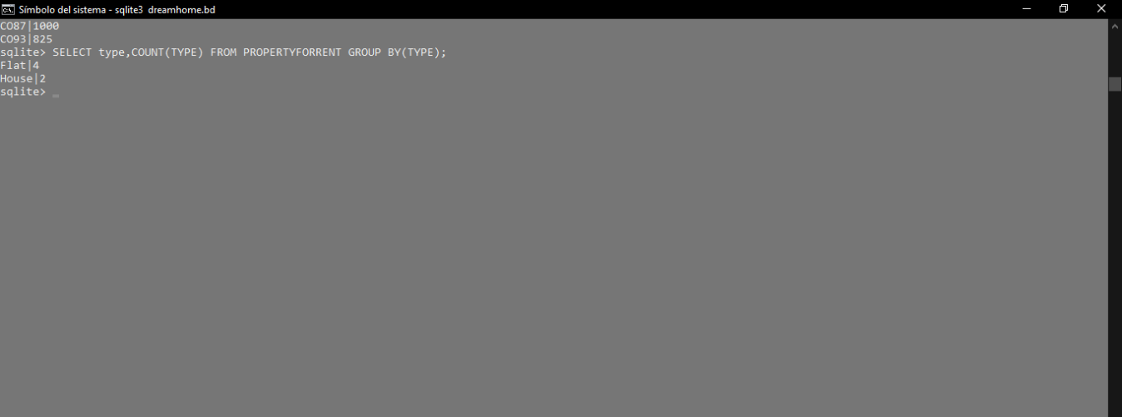

4.- Crear un listado que muestre cuantos registros de rentas ha realizado cada empleado

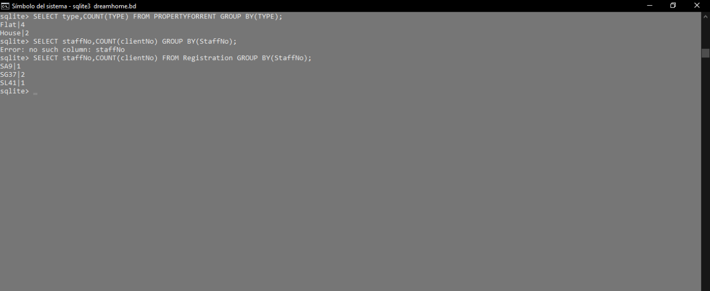

5. Para cada sucursal, muestre el número de empleados que laboran en ella y el total de salarios que se pagan

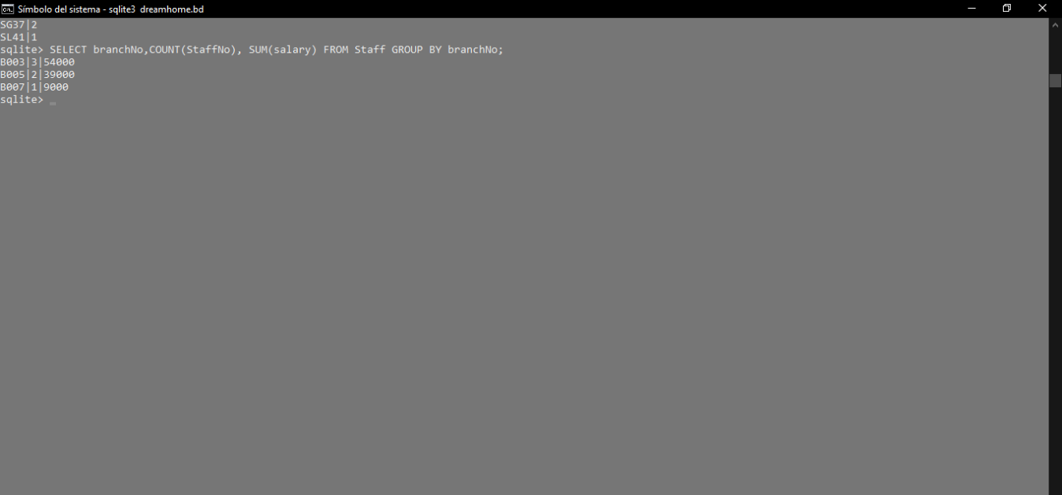

(BD EMPRESA)

1.- Mostrar para cada empleado que labore en más de dos proyectos, la cantidad de proyectos en los que trabaja

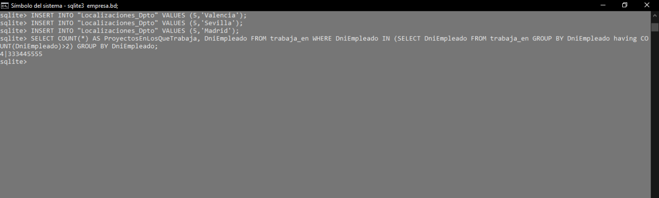

2.- Crear una consulta que muestre para cada empleado su número y cantidad de subordinados siempre y cuando tenga más de 1 familiar como subordinado

